我有發燒嗎？ 為什麼額溫、耳溫不一樣？醫師教怎麼量體溫比較準

健康2.0
5.3k 人追蹤
追蹤
2020年2月7日 上午8:00
留言
「我有發燒嗎？」最近流感、武漢肺炎疫情緊張，走到很多地方都要量體溫，只要溫度過高就會引起旁人側目，到底怎樣才算發燒？由於人體各部位測量出來的體溫都不相同，依照現行通報認定的「發燒」：只要經紅外線檢測異常，以耳溫、口溫或腋溫任一檢測超過攝氏38度就算。

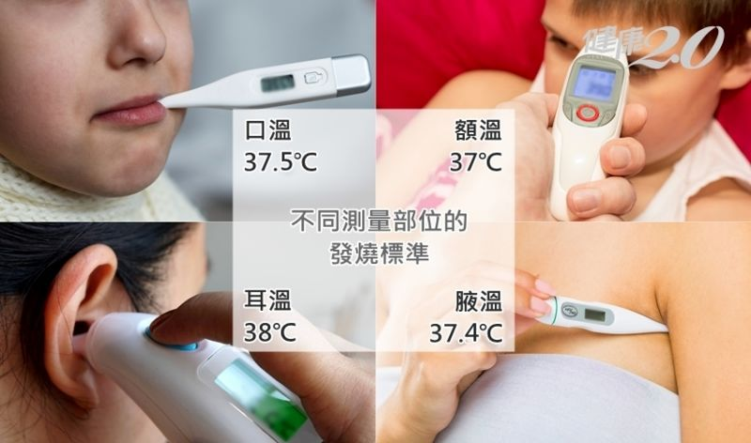

體溫量哪裡較準確？
大千綜合醫院外科部主任馮啟彥指出，人體的中樞體溫約是攝氏37到38度，像在肝臟、腦部是38度，腎臟等其他器官略低一點，但是到了身體表面，量出來的體溫就會更低一些。以幾種常見的體溫測量方法來說，肛溫平均是37.9度，如果肛溫超過38度算發燒；耳溫平均是37.5度，如果超過38度就算發燒；口溫正常是36到37.4度，如果超過37.5度也表示已經發燒，腋溫正常是36到37度，如果高於37.4度就算微燒。

一般來說，肛溫溫度最高，其次是耳溫，耳溫約比肛溫略低，口溫則比肛溫低1度。馮啟彥說，量口溫和肛溫是比較準確的，但就使用的便利性考量，耳溫及額溫測量比較方便，以現有的科技，幾秒鐘就可以準確測得。

防堵武漢肺炎侵台已成全民必修的功課，為了有效作戰，衛福部疾病管制署副署長羅一鈞指出，經過專家會議討論，有呼吸道症狀或旅遊、接觸史的民眾，只要經紅外線檢測異常，以耳溫、口溫或腋溫任一檢測超過攝氏38度，就達到通報定義中的「發燒」要件。

額溫37度表示體溫已經38度以上
如果沒有出過國、沒有接觸過從武漢或大陸回來的人，如果自量額溫達到或超過37度，有可能已經有輕微發燒。馮啟彥建議，此時要多喝水、多休息，可以檢查是否有感冒等感染。如果是從武漢等大陸旅遊返國，或曾接觸到大陸旅遊朋友的人，額溫達到37度，也建議要趕快戴上口罩並就醫檢查，以免冠狀病毒在低溫發燒時就有傳染性而傳染他人。

但馮啟彥提醒，如果剛剛走路回來、剛運動完、喝熱湯熱茶，或是戴帽等因素，會使體溫略微上升，而且人一般到下午，體溫也會略高，如果沒有出國旅遊史、沒有生病症狀，第一次量有輕微發燒，建議可以先休息半小時、一小時後再量，確認是否真的發燒。

勿亂吃退燒藥，以免破壞免疫功能
很多人一發燒就吃退燒藥，但其實發燒是人體免疫系統啟動對抗外來病原時的免疫炎性反應，馮啟彥說，人的體溫高於38.5度就會虛弱、全身無力等有許多不適症狀，所以會想吃退燒藥恢復體力是人之常情，但建議要先就醫檢查是什麼問題引起發燒，可服用普拿疼或阿斯匹靈等溫和的鎮熱解痛藥物抗發炎，不致於影響免疫系統。如果是冠狀病毒引起的發燒，通常一般的退燒藥沒效，千萬不要為了快速降溫，擅自服用含類固醇藥物退燒可能破壞免疫作用。

